令和６年度
学校生活のきまり
大阪市立新高小学校
学習用具
学習に集中できるよう、装飾の少ないものを選ましょう。

服装・用意するものについて
筆箱
箱型のものを選ぶ
消しゴム
においつきや、
ねり消しは避ける
髪ゴム （色指定なし）
飾りが何もついていないもの
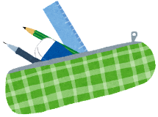
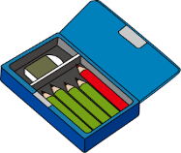
鉛筆
シャーペン、ロケット鉛筆
チャーム付き鉛筆などは避ける
黄帽子
登下校、朝会時、
休み時間の外遊びでは
必ずかぶりましょう。

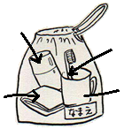
給食袋

ナフキン
およそ30×45cm

ビニルぶくろやナフキンケース
（濡れたり汚れたりした
ナフキンを入れる）

うがいコップ
20cm
以下

給食時用マスク
歯ブラシ
すべての持ち物に
名前を書きましょう。
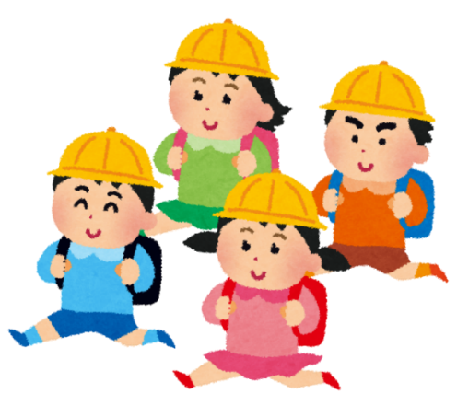

運動靴・下靴
運動に適した靴をはきましょう。
厚底靴、ハイカットシューズははきません。

45cm
以下
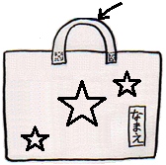
40cm
以下
持ち手のはばが
太すぎないもの
（机や教室の
フックに
かけるため）

手さげ袋
上ぐつ
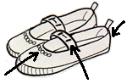

姓のみ記名
フルネームで記名
年・組

冬の服装について
・レッグウォーマー、マフラー、耳あて、カイロ
事故防止のため、使用しません。
・手袋、防寒着等
登下校時のみ着用し、校内では脱いで過ごします。防寒着に関しては、丈や袖の長すぎるものなどは避けましょう。
・ポケットや服に手を入れて歩きません。
・上着の袖から手のひらが出るようにします。

・フード付き上着等
フードを被りません。
・タイツ、レギンス等
体温調節がしにくく、けがをしたときの処置がしにくいため、日常の着用を控えます。
体育の時は着用しません。
体操服について
（体操服 半袖を原則とする。）
（体操ズボン）
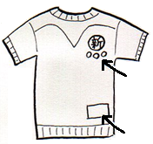
フルネームで記名
(着用時は
ズボンでかくれる)
校章の下に、
姓のみ記名
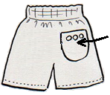
後ろポケットに、
フルネームで
記名

（防寒用トレーナー）
フード付き、チャックやボタン付きでないもの。体育時専用で通学時、着ているものと分ける。
（体操服などを入れる袋）
袋の口を閉めた状態での長さ
（持ち手のひもの幅が太すぎないもの）
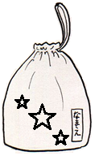
50cm
～
60cm

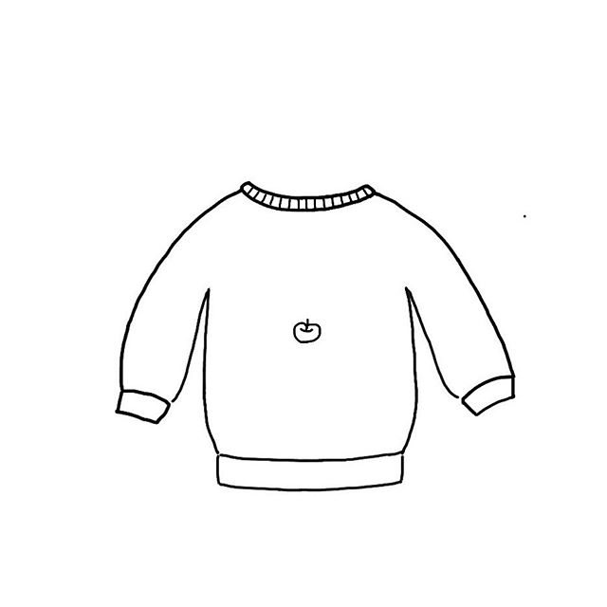

フルネームで記名

